Windows videot: <https://www.youtube.com/playlist?list=PLZw_fXxI6L51dB6hD03-MAX8cBc7FqR6l>

Contents

Jaon oikeudet vs kansion oikeudet 1

Liikkuva profiili, kotihakemistojen ja verkkojakojen oikeudet 1

Verkkojaon teko 2

Kotikansiot käyttäjille 4

Verkkojako ongelmien korjaaminen 6

Jaon oikeudet ja NTFS oikeudet eivät ole yhteensopivia 6

Kenelläkään ei ole oikeuksia jakoon 7

# Jaon oikeudet vs kansion oikeudet

Kun tehdään verkkojakoja, Windows ympäristöissä on kahdenlaisia oikeuksia: jaon oikeuksia ja kansion oikeuksia (kutsutaan myös NTFS oikeuksiksi).

Näistä löytyy erinomainen video tästä linkistä: <https://www.youtube.com/watch?v=GfmkD12ywfw>

# Liikkuva profiili, kotihakemistojen ja verkkojakojen oikeudet

Kun teet jakoja toimialueelle tulee kiinnittää erityistä huomioita jakokansioiden oikeuksiin. Jos niitä ei tee kunnolla on mahdollista, että käyttäjä pääse käsiksi toisen käyttäjän kotikansioon ja tekee siellä muutoksia.

Seuraavista linkistä löytyy erinomaiset ohjeet, miten tämä suoritetaan:

<https://www.faqforge.com/windows-server-2012-r2/set-correct-permissions-home-folder-active-directory-domain-services-windows-server-2012-r2/>

Varalinkki: <https://web.archive.org/web/20180606125415/https://www.faqforge.com/windows-server-2012-r2/set-correct-permissions-home-folder-active-directory-domain-services-windows-server-2012-r2/>

Kun oikeudet ovat kunnossa tulisi käydä näin jos käyttäjä yrittää luoda kansioita ylempänä olevaan kansioon.

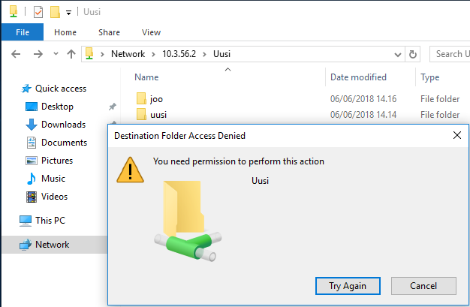

Jos käyttäjä yrittää päästä käsiksi toisen käyttäjän kansioon käy näin.

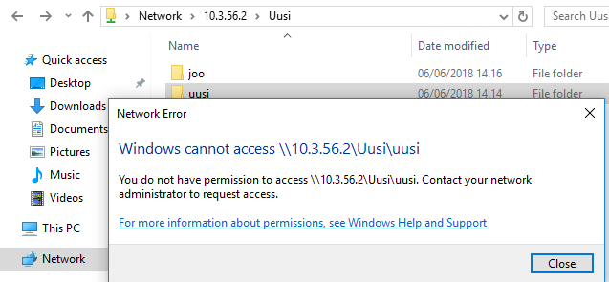

Yllä olevassa kuvassa ollaan kirjautuneena **joo** nimisellä käyttäjällä ja hän yrittää ottaa yhteyden **uusi** nimisen käyttäjän kansioon. Kansioden oikeudet ovat siis kohdillaan.

# Verkkojaon teko

Luo esim. C:\ aseman juureen Jakokaikille niminen kansio ja laita se jakoon. 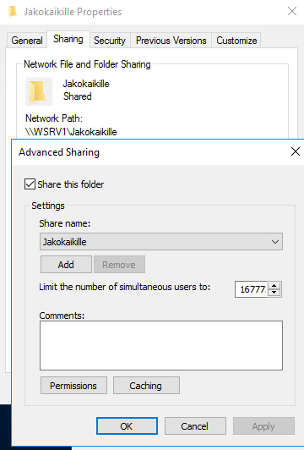

**Saat tehtyä verkkojaoille oikeuksia kohdasta Permissions. Ensisijaisesti tee muutoksia oikeuksiin tätä kautta.**

Jos haluat tehdä käyttöoikeuksiin enemmän muutoksia pääset niihin Security välilehdeltä kohdasta Advanced. Sitä kautta voit asettaa esim. Kansiolle luku- ja kirjoitusoikeudet.

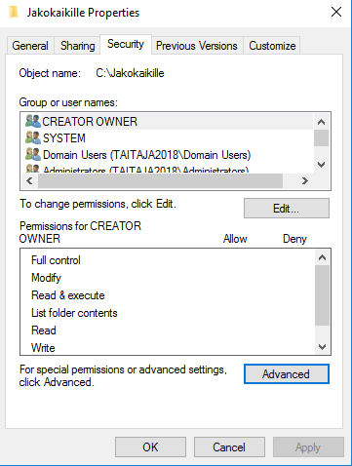

Kopio jaetun kansion polku leikepöydälle tai pidä se mielessä.

Mene AD Users and Computers ja luo uusi Shared Folder objekti.

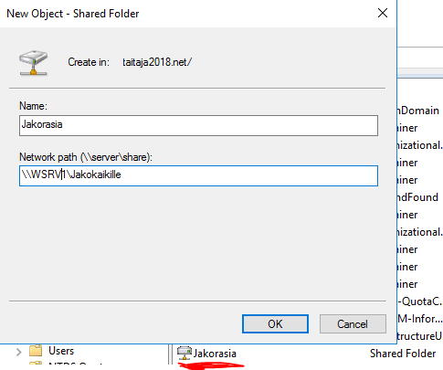

Seuraavaksi tämä jaettu kansio tulee jakaa ryhmäkäytäntöjen kautta. Se löytyy kuvan mukaisesti polusta GPO editorissa. Muista valita oikea asemankirjain ja käytä samoja asetuksia kuin alla olevassa kuvassa (polkusi on tietenkin eri)!

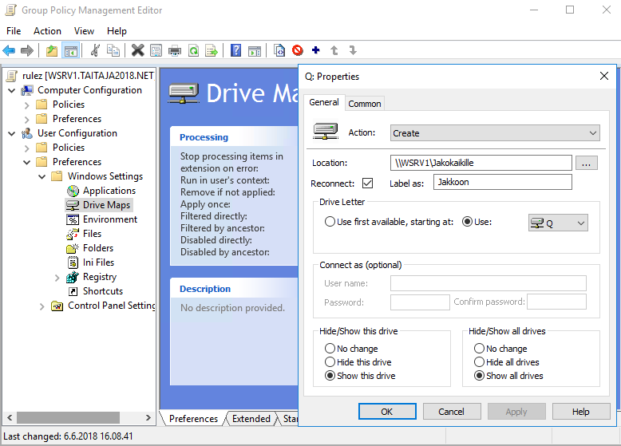

# Kotikansiot käyttäjille

Kotikansioilla saadaan kaikille halutuille toimialueen käyttäjille omat henkilökohtaiset kansiot. Joudut manuaalisesti asettamaan kansiojakoihin oikeudet kuitenkin, muuten kaikki käyttäjät pääsevät käsiksi toistensa kansioihin.

HUOM! Kotikansioiden jakoja ei tarvitse julkaista toimialueeseen, toisin kuin jaot, jotka jaetaan ryhmäkäytäntöjen kautta.

Aluksi luo palvelimelle verkkojako. Sen sisälle ei tarvitse tehdä kansioita.

Kopioi verkkopolku (network path) leikepöydälle.

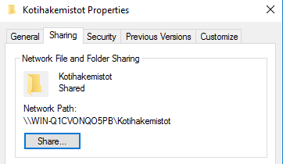

Mene AD users and computers.

Valitse käyttäjä tai käyttäjät joille haluat luoda kotikansiot.

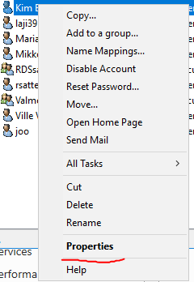

Käyttäjän Profile välilehdeltä voidaan tehdä kotikansio. Valitse asemakirjain ja polku jossa kotikansio sijaitsee (käytä kopioitua polkua).

Kuvassa se ei näy, mutta koko polku olisi tällainen:



%username% muuttujalla saadaan kyseisen käyttäjän nimi (kirjautumisnimi, user login name) kansion nimeksi. Tällä käyttäjällä kirjautumisnimi on Jonnat.

\\WIN-Q1CVONQ05PB\ kohdassa lukee tietysti oman tietokoneesi nimi.

Kun olet valmis paina OK.

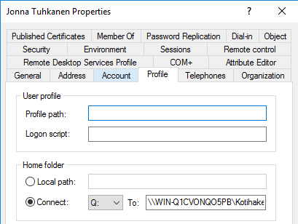

Jos menet takaisin kotikansion asetuksiin Profile välilehdelle näet, että polku on nyt hiukan eri. Eli Windows on muuttanut %username% muuttujan käyttäjän kirjautumisnimeksi.



Windows tekee automaattisesti Kotihakemistot jaon alle Jonnat nimisen kansion. Eli riittää kun teet itse manuaalisesti yhden kansion. Loput kansiot Windows tekee itse.

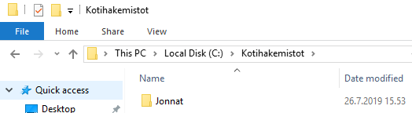

Käyttäjän kirjautuessa häneltä löytyy kotikansio joka sijaitsee palvelimen Kotihakemistot jaossa.

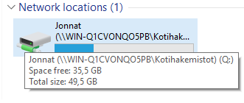

Kun käyttäjä tekee jotain kotikansioonsa…

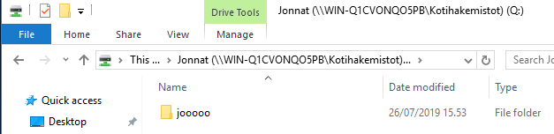

…tulee se myös palvelimen jakoon.

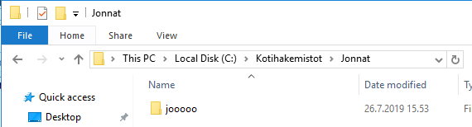

# Verkkojako ongelmien korjaaminen

## Jaon oikeudet ja NTFS oikeudet eivät ole yhteensopivia

Tässä on verkkojako Company. Sille on annettu kaikille kaikki oikeudet. On kuitenkin raportoitu ettei Hilma Hiippa käyttäjä pysty käyttämään jakoa.

Tarkistamalla myös jaon NTFS oikeudet nähdään että kaikki oikeudet on estetty Hilma käyttäjältä. Asettamalla hänelle Allow oikeudet hän pääsisi taas käsiksi jakoon.

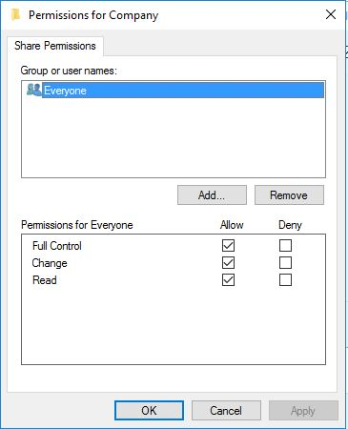 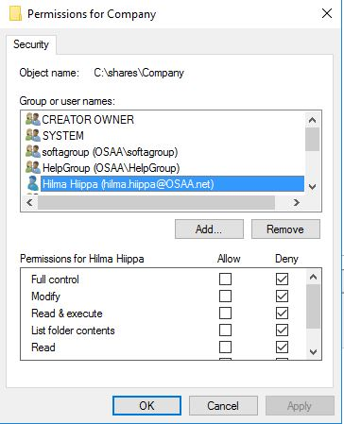

## Kenelläkään ei ole oikeuksia jakoon

Tässä on verkkojako Trainers. On raportoitu että tähän jakoon ei pääse kukaan käsiksi. Jako on olemassa mutta kenelläkään ei ole siihen minkäänlaisia oikeuksia kuten kuvasta näkyy. Lisäämällä esim. Everyone ryhmän ja antamalla sille lukuoikeuden kaikki saisivat ainakin lukuoikeuden siihen ja jako toimisi.

